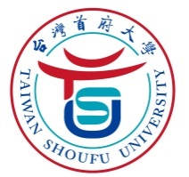 **台灣首府大學 推廣教育處**



**★洽詢專線06-5718888轉637、638、639★地址：台南市麻豆區南勢里168號 推廣教育處**